Європейські дні у Богуславецькому НВК
Для поглиблення знань учнів про Європу, формування європейського світогляду, сприяння поширенню знань про Європейський Союз, підвищення громадянської та політичної культури у школі пройшов тиждень “Європа багатолика: єдина, близька, велика!”.
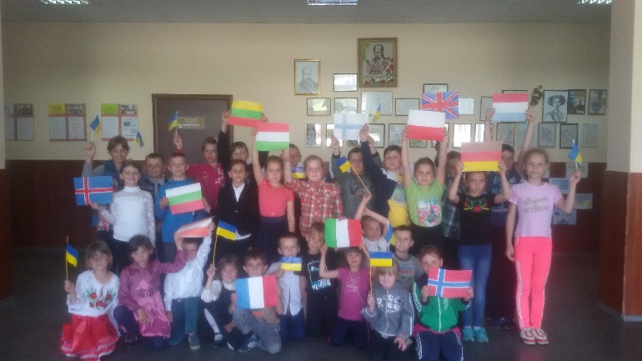
День Європи – це символ започаткування нової успішної моделі мирної співпраці між державам. Для ознайомлення шкільної молоді з європейськими цінностями та традиціями; спонукання дітей до висловлювання власної думки через творчість про європейське майбутнє на спільних цінностях та інтересахкласними керівниками була проведена низка виховних заходів: година спілкування «Європеєць ти і я. Європейська ми сім’я!» (2 клас), « Я – член європейської спільноти. Навчальний проект «Традиції та звичаї європейських народів» (3 клас), година спілкування «Європа починається з мене і з тебе» (4 клас), перегляд та обговорення презентації «Пам`ятники Європи та України» ( 5 клас), круглий стіл «Україна – держава європейська»(6 клас), перегляд і обговорення презентації « Пізнаємо Європу разом» ( 8 клас), «Цікаві місця Європи»(світова спадщина ЮНЄСКО) (9 клас), перегляд відеофільму « 10 фактів про Європу» ( 10 клас), віртуальна подорож європейськими державами (11 клас).

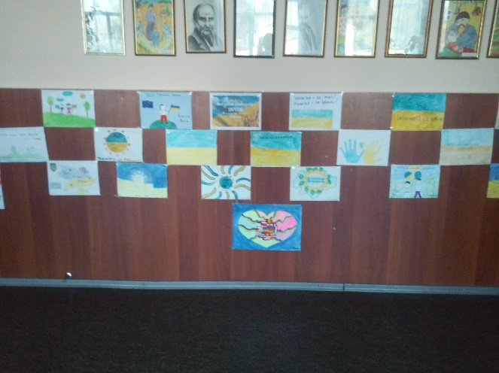
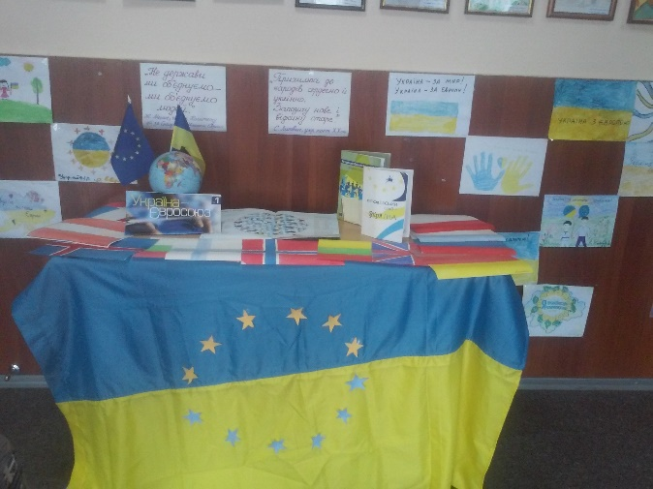
Педагогом – організатором Скорик А.М. була організована виставка малюнків «Ми – європейці». Участь у створенні плакатів взяли учні 1 -11 класів. Учасники конкурсу мали чудову нагоду передати художніми образами бачення Європейського Союзу, його географію, створення та культуру. У своїх роботах діти відтворили елементи політичного символу та атрибуту Європейського Союзу - синій прапор, на якому зображено коло золотих зірок..

До відзначення Дня Європи залучилася шкільна бібліотека.
У бібліотеці організовано тематичну книжково-ілюстровану полицю «Європа – наш спільний дім». Отож, школярі зробили ще один крок до пізнання європейських країн, до усвідомлення необхідності європейської інтеграції нашої держави.
Для поглиблення знань учнів про Європу, формування європейського світогляду, сприяння поширенню знань про Європейський Союз, підвищення громадянської та політичної культури учні 7 класу провели колективно творчу справу до Дня Європи. Вони розповіли про традиції святкування цього свята, показали цікаві відео та закликали цінувати європейські цінності.

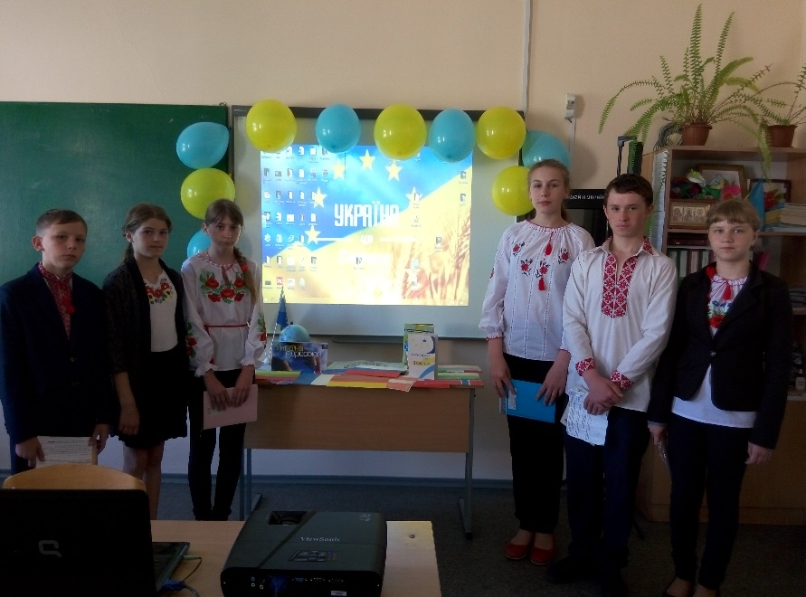

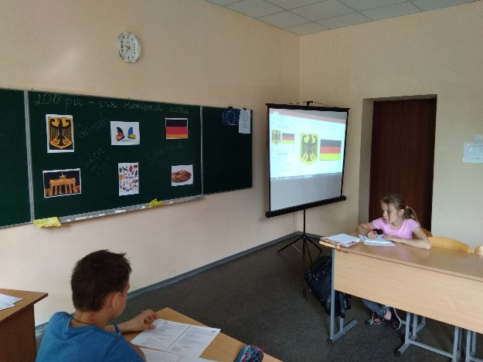
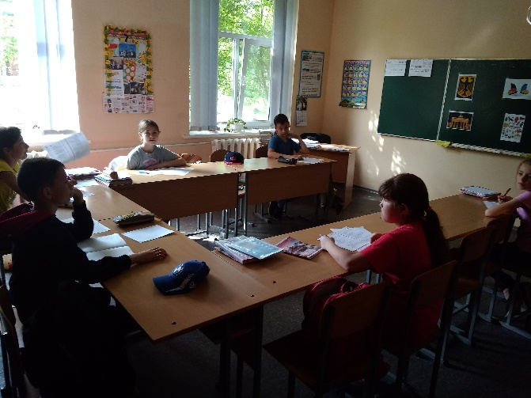
В школі існує євроклуб « Меридіан», під час проведення європейських днів було проведене засідання , яке було присвячене Року німецької мови в України. Вчитель англійської мови Озірська А.А. підготувала цікаву презентацію «Що ви знаєте про Німеччину?», дізналися 15 цікавих фактів про німецьку мову, слухали німецькі пісні та навчилися вітатися німецькою мовою.

Для молодших школярів вчитель англійської мови провела виховний захід «Україна - європейська держава». Діти побували у віртуальній подорожі країнами Європи, дізналися, що таке Європейський союз та виготовили прапорці європейських держав.

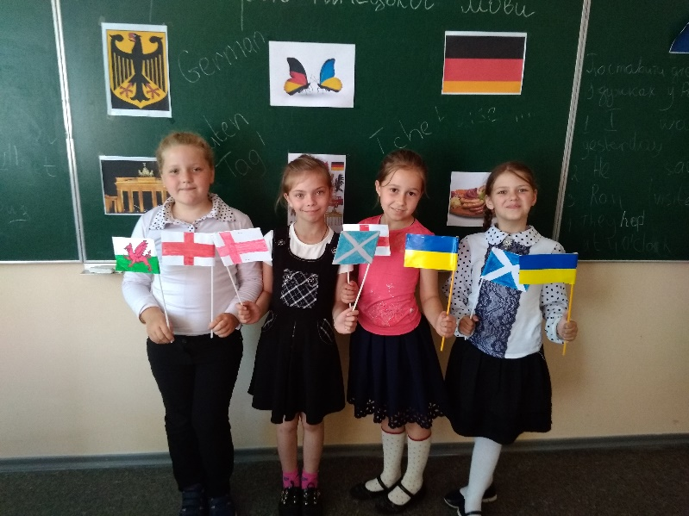

Учні нашої школи стали учасниками районного співочого конкурсу «Eurovision 2018», яке відбувалося на базі Гладківщинського НВК. Карвацька А. та Мішенкова В., учениці 8 класу виконували пісню «It`s a beautiful life» та здобули приз глядацьких симпатій.
